**МИНИCTEPCTBO НАУКИ И ВЫСШЕГО ОБРАЗОВАНИЯ РОССИЙСКОЙ**

**ФЕДЕРАЦИИ**

**Федеральное государственное автономное образовательное учреждение высшего образования**

**«СЕВЕРОКАВКАЗСКИЙ ФЕДЕРАЛЬНЫЙ УНИВЕРСИТЕТ»**

**Кафедра инфокоммуникаций** **Институт цифрового развития**

**ОТЧЁТ**

**по лабораторной работе №2.4**

Дисциплина: «Основы кроссплатформенного программирования» Тема: «Работа со списками в языке Python»

|  |
| --- |
| Выполнил: студент 1 курса |
| группы ИВТ-б-о-21-1 |
| Богдашов Артём Владимирович |

Ставрополь 2022

**Выполнение работы:**

1. Создал репозиторий в GitHub «rep 2.2» в который добавил .gitignore, который дополнил правила для работы с IDE PyCharm с ЯП Python, выбрал лицензию MIT, клонировал его на лок. сервер и организовал в соответствии с моделью ветвления git-flow.

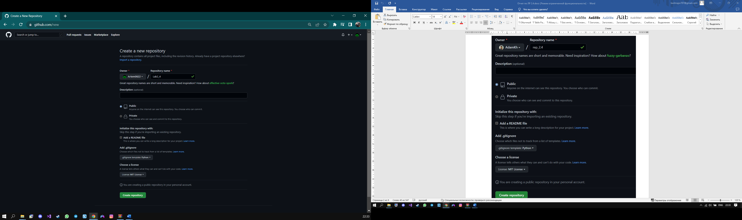

Рисунок 1.1 Создание репозитория

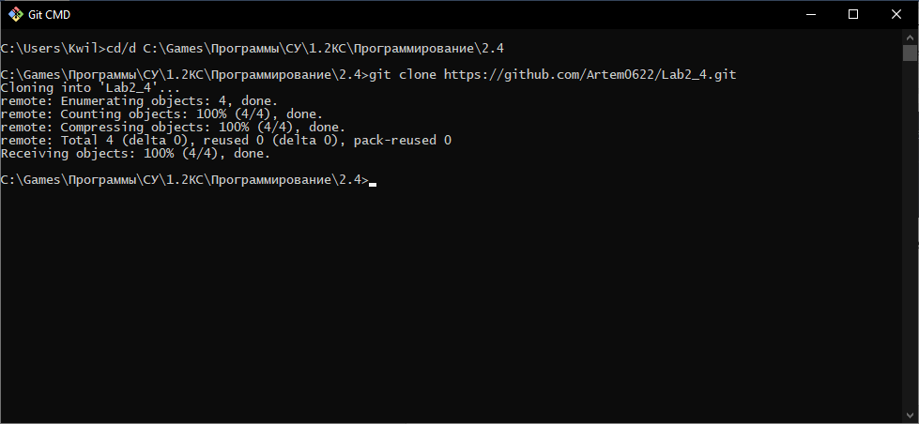

Рисунок 1.2 Клонирование репозитория

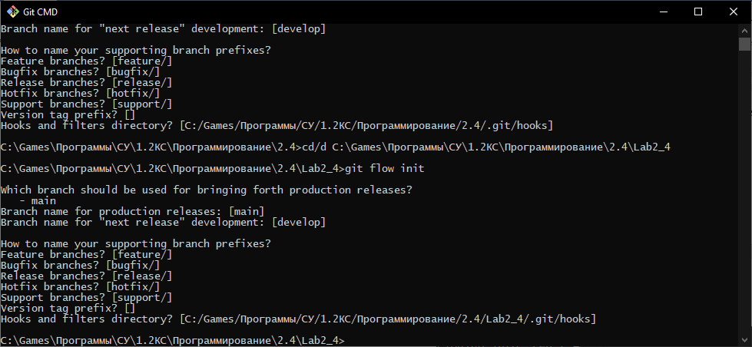

Рисунок 1.3 Организация репозитория в соответствии с моделью ветвления git-flow

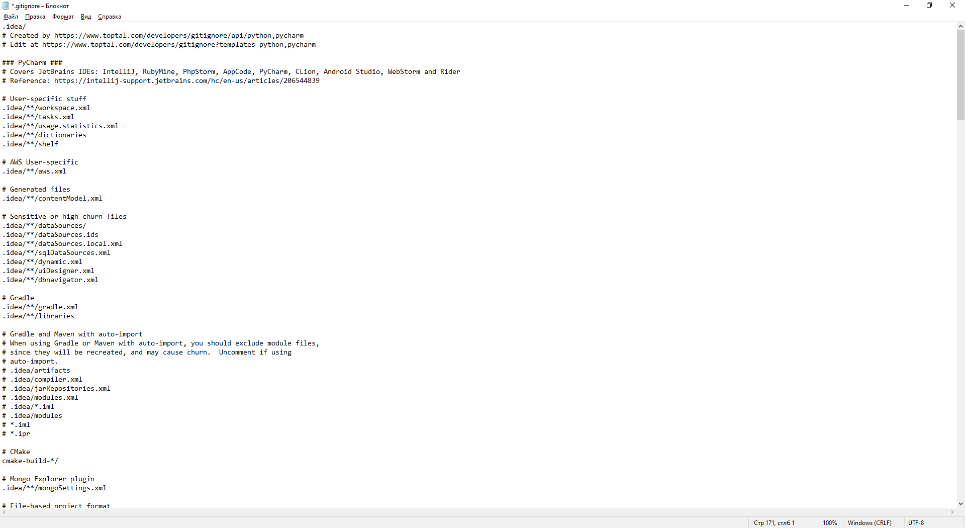

Рисунок 1.4 Изменение .gitignore

**Пример 1.** Ввести список А из 10 элементов, найти сумму элементов, меньших по модулю 5, и вывести ее на экран.

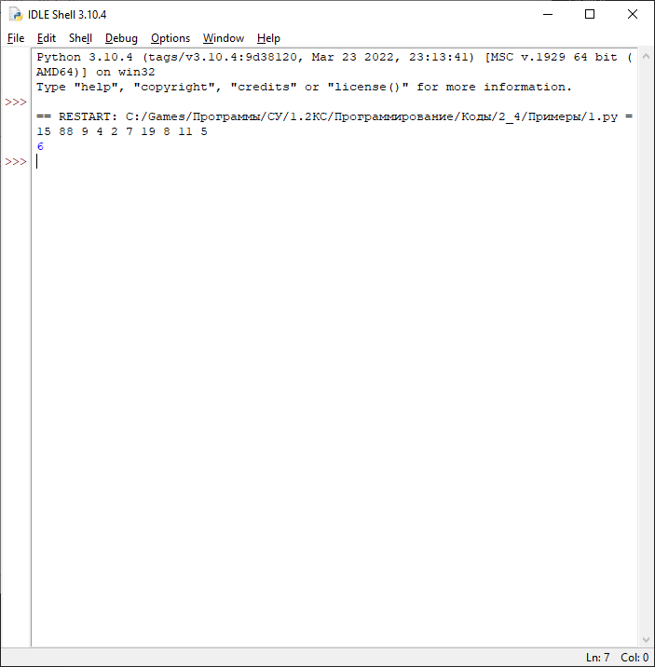

Рисунок 2.1 Результат выполнения программы

**Пример 2.** Написать программу, которая для целочисленного списка определяет, сколько положительных элементов располагается между его максимальным и минимальным элементами.

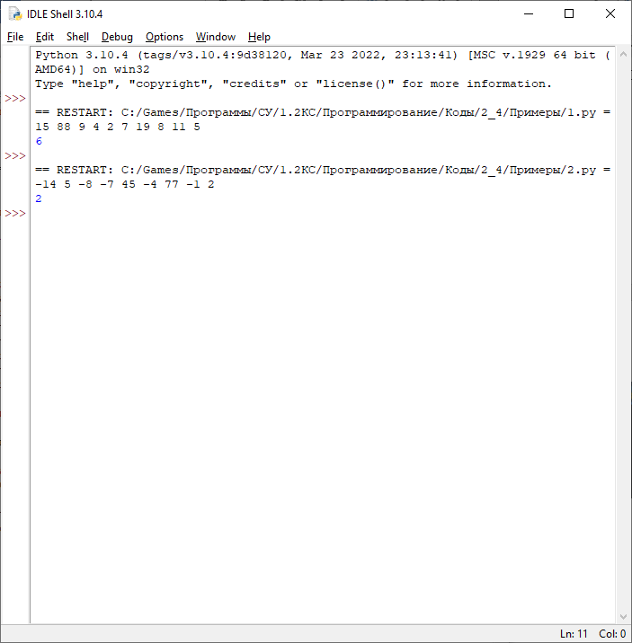

Рисунок 2.2 Результат выполнения программы

**Индивидуальные задание**

**Вариант 3**

**1.** Ввести список А из 10 элементов, найти наименьший элемент и переставить его с последним элементом. Преобразованный список вывести.

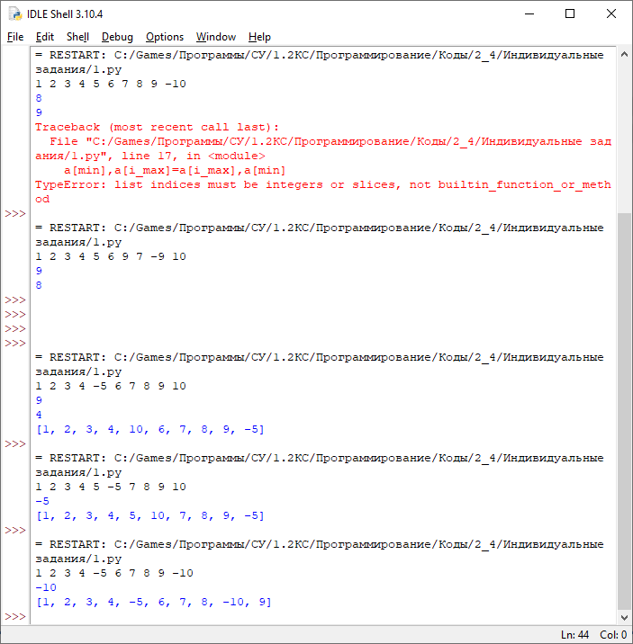

Рисунок 3.1 Результат выполнения программы

**2.** В списке, состоящем из целых элементов, вычислить:

1. произведение элементов списка с четными номерами;

2. сумму элементов списка, расположенных между первым и последним нулевыми элементами.

Преобразовать список таким образом, чтобы сначала располагались все положительные элементы, а потом - все отрицательные (элементы, равные 0, считать положительными).

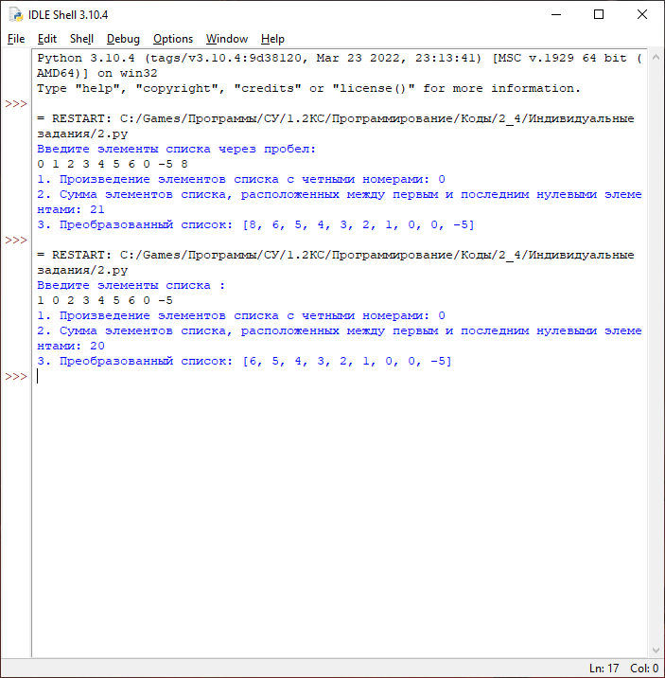

Рисунок 3.2 Результат выполнения программы

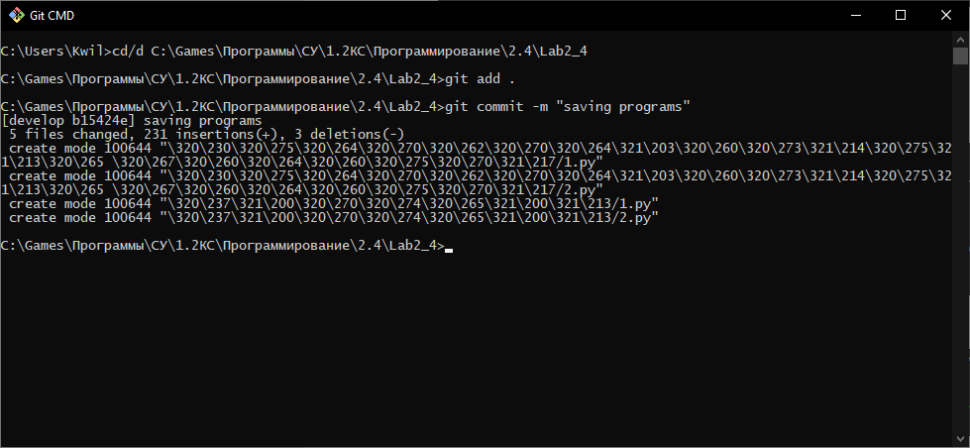

Рисунок 4.1 Коммит изменений

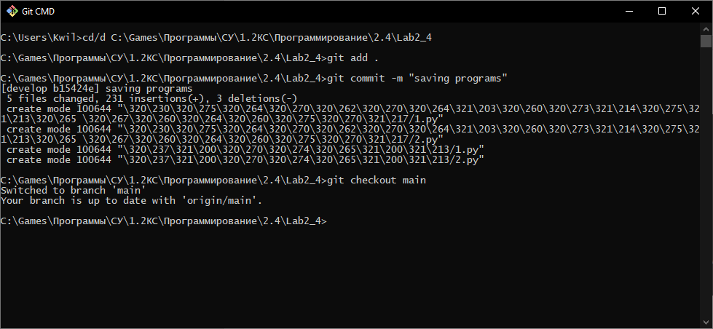

Рисунок 4.2 Переход на ветку main

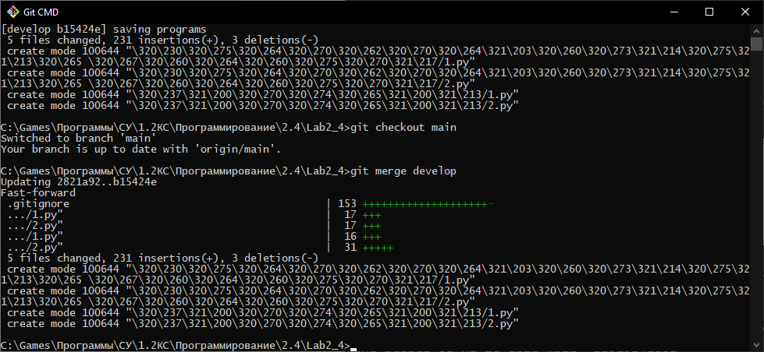

Рисунок 4.3 Слияние ветки main с develop

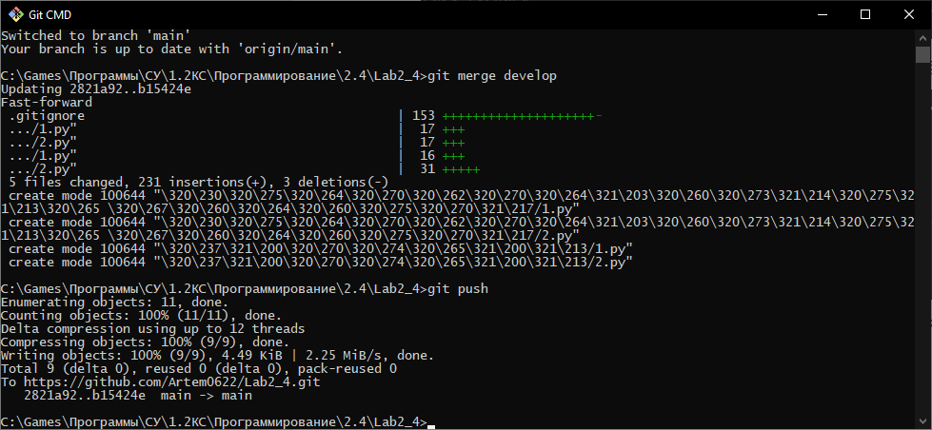

Рисунок 4.4 Пуш изменений

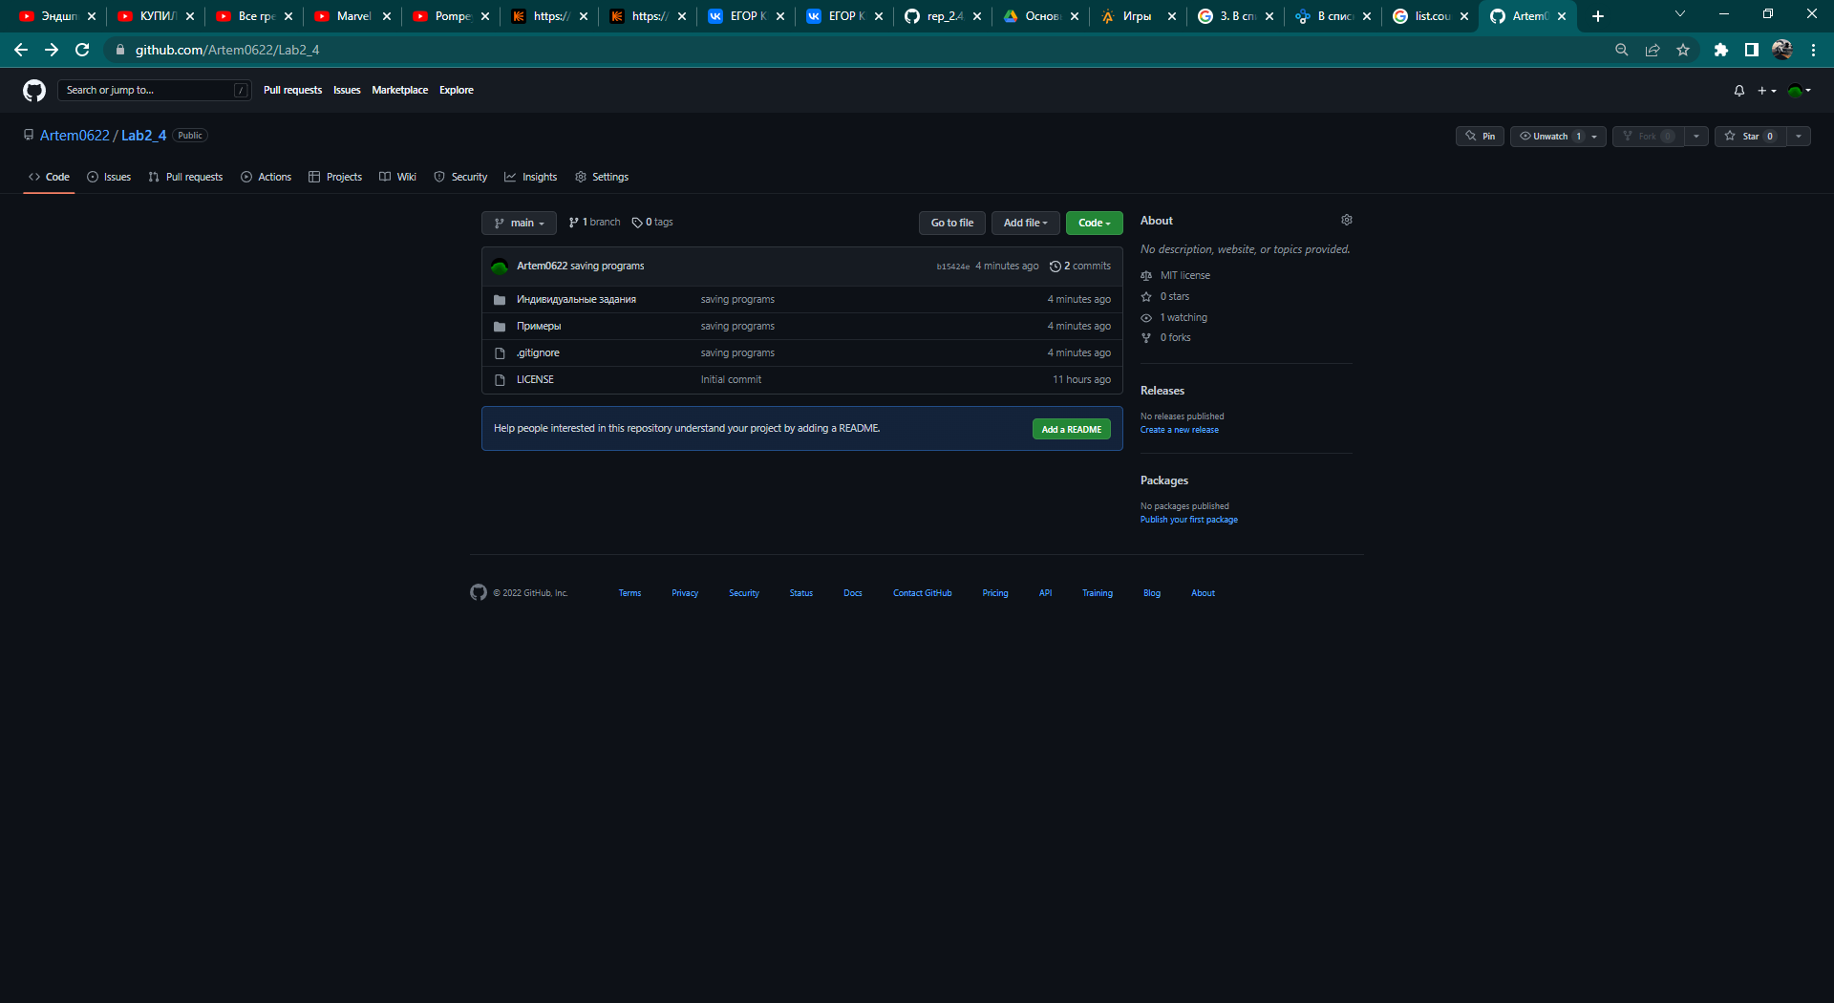

Рисунок 4.5 Изменение на уд сервере

**Контрольные вопросы:**

1. **Что такое списки в языке Python?**

Список (list) – это структура данных для хранения объектов различных типов.

1. **Как осуществляется создание списка в Python?**

Для создания списка нужно заключить элементы в квадратные скобки.

1. **Как организовано хранение списков в оперативной памяти?**

Список является изменяемым типом данных. При его создании в памяти резервируется область, которую можно условно назвать некоторым “контейнером”, в котором хранятся ссылки на другие элементы данных в памяти. В отличии от таких типов данных как число или строка, содержимое “контейнера” списка можно менять.

1. **Каким образом можно перебрать все элементы списка?**

for elem in my_list:

1. **Какие существуют арифметические операции со списками?**

+, *

1. **Как проверить есть ли элемент в списке?**

Для того, чтобы проверить, есть ли заданный элемент в списке Python необходимо использовать оператор in.

1. **Как определить число вхождений заданного элемента в списке?**

list.count(‘элемент’)

1. **Как осуществляется добавление (вставка) элемента в список?**

Метод insert можно использовать, чтобы вставить элемент в список.

1. **Как выполнить сортировку списка?**

list.sort()

1. **Как удалить один или несколько элементов из списка?**

Удалить элемент можно, написав его индекс в методе pop.

1. **Что такое списковое включение и как с его помощью осуществлять обработку списков?**

List Comprehensions чаще всего на русский язык переводят как абстракция списков или списковое включение, является частью синтаксиса языка, которая предоставляет простой способ построения списков.

1. **Как осуществляется доступ к элементам списков с помощью срезов?**

list[<начало среза>:<конец среза>:<шаг>]

1. **Какие существуют функции агрегации для работы со списками?**

Для работы со списками Python предоставляет следующие функции:

* len(L) - получить число элементов в списке L .
* min(L) - получить минимальный элемент списка L .
* max(L) - получить максимальный элемент списка L .
* sum(L) - получить сумму элементов списка L , если список L содержит только числовые значения

1. **Как создать копию списка?**

Для создания копии списка необходимо использовать либо метод copy, либо использовать оператор среза

1. **Самостоятельно изучите функцию sorted языка Python. В чем ее отличие от метода sort списков?**

Отличие заключается в том, что метод list.sort() определён только для списков, в то время как sorted() работает со всеми итерируемыми объектами.